京东智推×海飞丝：短信投放的数投一体与品效合一
广 告 主：海飞丝
所属行业：个人护理类
执行时间：2022.10.20-12.01
参选类别：效果营销类
营销背景
在文本短信似已沦为“验证码工具”的当下，用文本短信进行营销触达的品牌，对其打开率、转化率的预期普遍不高。但随着5G等技术的发展，短信可以华丽变身，成为企业不可忽视的流量入口。
营销目标
2022年京东11.11，海飞丝希望借助京东智推巧用运营场景搭配短信营销，助力大促店铺生意达成。应用京东智推“5G消息+信息技术能力”为核心的数智营销能力，海飞丝希望能够精准命中用户，让用户收到强关联性的信息，提升用户体验。同时，通过实名展示，消息菜单、轮播卡片、H5 小程序以及对音视频等富媒体的支持，让用户有更好的互动；数投一体实现品牌宣传和营销投放提效。
策略与创意
海飞丝通过数坊圈选目标人群并推送至京东智推系统，进行智推短信进行卡片形式投放，投放后数据通过数坊回流并进行二次营销投放。
- 精准策略分析：通过丰富的数据维度和细颗粒度，结合用户特征，在不同营销场景挖掘高潜用户。打通海飞丝与用户间的层级，精准实现对用户的触达、唤醒、转化，提高对用户需求的匹配度，增强用户的信任度和参与感。
- 数据回流与再营销：在短信发送、触达后，根据用户行为，在数坊洞察并进行人群分层，进行二次营销触达，强化对用户的营销心智树立与转化驱动。
执行过程/媒体表现
- 精准人群定向：通过圈选商品高潜用户、类目高潜用户、商品搭售关联用户、同行业兴趣用户、类目新用户，根据不同用户群体特征，推送更加精准的营销内容及利益点，真正做到为消费者提供息息相关的广告内容。
- 丰富模板展示：基于京东智推对5G消息的深度应用能力，将传统文本形式的短信通过5G消息解决方案升级为智能短信，即AIM(Application In Message)智能信息，把一个H5页面放进了原生短信界面，短信不再是文字信息或是彩信信息，而是成为一个短信小程序，使得原生短信界面能够承载高清视频、图片、文字、按钮、特型等丰富的内容，向用户提供有冲击力、直观易读、生动形象的营销内容，满足不同营销场景需求。
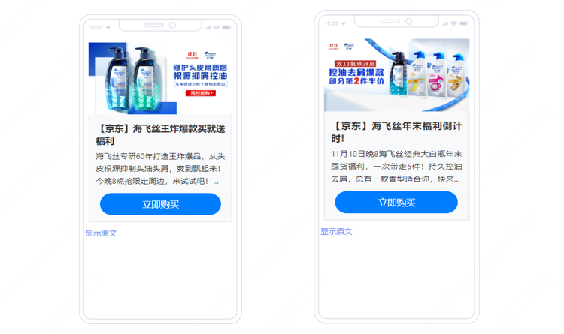
营销效果与市场反馈
借助京东智推与数坊，海飞丝通过实现数投一体的精准营销，实现声量、销售双方向的投放效果提升。在今年京东11.11期间，通过智推消息发送，品牌人群对比中，5G消息付款转化率对比文本短信提升近11倍，ROI提升近3倍；行业人群对比中，5G消息付款转化率对比文本短信提升30+倍，ROI提升近3倍。(数据来源于京东星图)

